Návrh čerpání finančních prostředků
z „Programu podpory zdraví obyvatel Olomouckého kraje – Zdraví 2020“ pro rok 2017

Tento dokument navazuje v souvislosti s Plánem primární prevence v Olomouckém kraji pro období 2015 – 2020 na předchozí Návrh čerpání finančních prostředků z „Programu podpory zdraví obyvatel Olomouckého kraje – Zdraví 2020“ pro rok 2016, předložený v roce 2016.

- Projekt „Buď HIV negativní, chraň si svůj život“

- Důvod pro vytvoření projektu
Od roku 2002 je dle „Průběžné zprávy o výskytu HIV/AIDS v ČR“ (zdroj informací NRL pro HIV/AIDS SZÚ v Praze, listopad 2015) v ČR zaznamenáván výrazně setrvalý nárůst výskytu infekce HIV u občanů ČR, včetně cizinců s dlouhodobým pobytem (rezidentů). Stoupající tendence HIV pozitivních osob je zřejmá i z následujícího grafu.

Graf 1. HIV/AIDS v ČR k 30. 11. 2016

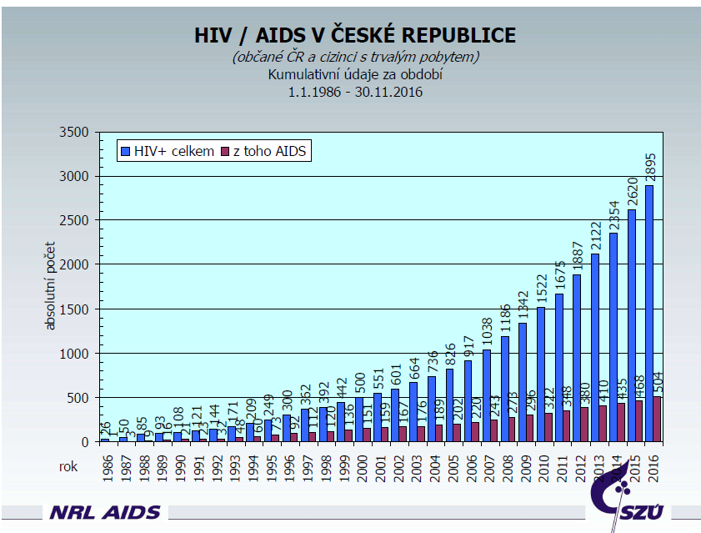

V roce 2010 bylo podle ECDC (European Centre for Disease Prevention and Control) v EU diagnostikováno celkem 11 % HIV infikovaných, spadajících do kategorie 15 - 24 let. V ČR počet HIV infikovaných i v roce 2015 stále převyšoval evropský průměr (graf 2).
Graf 2. Nově infikovaní HIV v uvedených zemích, rok 2015

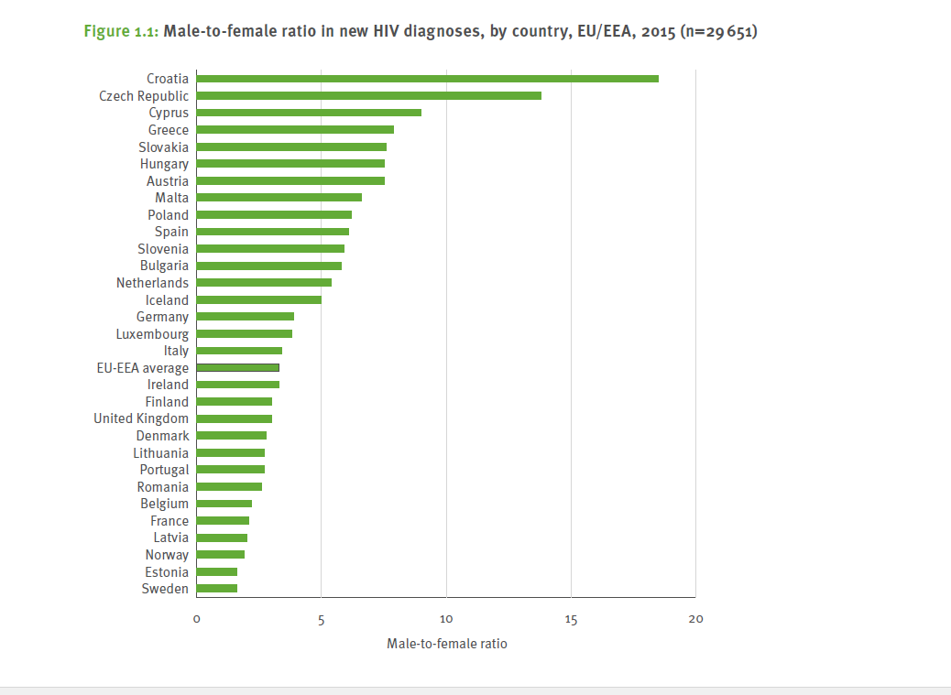

Zdroj: ECDC

Infekce HIV je celoživotní. Současné studie uvádějí, že bez léčby dojde k rozvoji onemocnění AIDS do 10 let po infekci u cca 70 % HIV infikovaných.
Díky surveillanci infekce HIV, což je systematický sběr a analýza epidemiologických dat
o výskytu a šíření této infekce v populaci, dochází k získávání podkladů pro plánování, provádění a monitorování účinnosti preventivních aktivit v oblasti HIV/AIDS.
Vzhledem k tomu, že odpovědnost za prevenci HIV/AIDS v krajích mají orgány ochrany veřejného zdraví, opírá se Krajská hygienická stanice Olomouckého kraje se sídlem v Olomouci o naléhavost této problematiky a vhodnou formou primární prevence nabízí všem školám v Olomouckém kraji veškeré informace spojené s úskalím tohoto ožehavého tématu. Preventivně výchovné programy jsou školám nabízeny zcela ZDARMA.

- Cíle, cílová skupina

Hlavním cílem projektu „Buď HIV negativní, chraň si svůj život“ je zvýšit znalosti žáků
o HIV/AIDS a pokusit se tak snížit procento HIV nakažených ve věkové skupině 15-24 let
a následně i v dalších věkových kategoriích.

Cílová skupina
Cílovou skupinu tvoří primárně mládež ve věkové skupině 13-15 let, kde lze předpokládat, že jsou žáci teprve na počátku jejich pohlavního života a je tudíž nesmírně důležité, aby získali správné návyky v oblasti prevence pohlavně přenosných chorob.
- Informace o průběhu projektu
Personální zabezpečení: 1 vyškolený lektor (moderátor)
Prostorové zázemí: Programy budou probíhat v prostorách Krajské hygienická stanice Olomouckého kraje se sídlem v Olomouci, Wolkerova 6, 779 11 Olomouc.

Vlastní průběh projektu:
Projekty budou realizovány stejně jako v roce 2016.
V rámci propagace celé kampaně probíhající v září 2015 byly všechny ZŠ a SŠ v kraji obeslány informacemi o výše uvedeném projektu. Pro přetrvávající velký zájem o tento projekt je navazující návrh předkládán i pro letošní rok, kdy v současné době máme evidováno více než 20 poptávek.

- Časový harmonogram
Leden – listopad 2017
Projekt „Buď HIV negativní, chraň si svůj život“ bude plynule pokračovat paralelně s níže uvedeným projektem „Jíme zdravě, pestře, hravě“ a bude školám dále nabízen v průběhu celého roku 2017 (ZDARMA).
Prosinec 2017
- vyhodnocení projektu, zpracování vstupních a výstupních dotazníků, závěrečná zpráva.

- Projekt „JÍME ZDRAVĚ, PESTŘE, HRAVĚ“

- Důvod pro vytvoření projektu
To, že obezita je výsledkem nerovnováhy mezi příjmem a výdejem energie je neměnný fakt
a je nutné již od útlého dětství vštěpovat zásady stravovacích návyků. Naučit děti zdravě
a hlavně přiměřeně jíst a to tak, aby nám strava přinášela radost
a abychom z ní získávali všechny nezbytné živiny, vitamíny a minerální látky v dostatečném množství.
Odborníci čím dál hlasitěji varují, že z obézních dětí za několik let vyrostou nejen obézní, ale především nemocní dospělí, kteří budou trpět řadou chorob souvisejících s obezitou. Tyto choroby dnešním malým tlouštíkům nejen způsobí řadu nepříjemností, ale často jim i podstatně zkrátí život, podobně jako třeba kouření.
Zdravé dítě se nepřejídá. Má vyvinutou přirozenou regulaci příjmu potravy a výdeje energie. Tím je chráněno před obezitou. Nejčastější příčinou obezity dětí je tedy nadměrný příjem potravy a nedostatek pohybu. V dnešní době se mluví o tzv. pandemii dětské obezity. U dětí převládá sedavý způsob života (TV, video, počítač, internet) a nekontrolovaná konzumace energeticky bohatých potravin (džusy, limonády, bonbóny, hranolky atd.).
Nadbytek energeticky bohatých potravin a nedostatek přirozeného pohybu jsou vedle genetických dispozic základními příčinami obezity. Výskyt nadváhy a obezity má
v průmyslově rozvinutých zemích rostoucí trend, což přináší značný problém pro veřejné zdraví. Jedná se o významný rizikový faktor vzniku závažných onemocnění. Právě chronická neinfekční onemocnění, která jsou zejména determinována obezitou v důsledku špatných stravovacích návyků a nedostatečnou pohybovou aktivitou, představují nejčastější příčinu úmrtí v rozvinutých zemích. Podle Světové zdravotnické organizace by bylo možno zdravou výživou, přiměřenou fyzickou aktivitou a nekouřením zabránit vzniku ischemické choroby srdeční z 80 %, cukrovky 2. typu z 90 % a nádorů ze 30 %.
Podíl dětí s vyšší než normální váhou roste. Podle dvou etap mezinárodního šetření Health Behaviour in School-aged Children (dále jen HBSC) významně vzrostl mezi lety 2001/2002 a 2005/2006 tento podíl u 13letých chlapců a dívek o necelých 40 %, respektive o 70 %. Přitom je známo, že s výskytem nadměrné hmotnosti v dětském věku stoupá riziko nadváhy v dospělosti.
Obr. 1: Podíl dětí ve věku 13 – 15 let s vyšší než je normální hmotnost v letech 2001/2001 a 2005/2006 v České republice
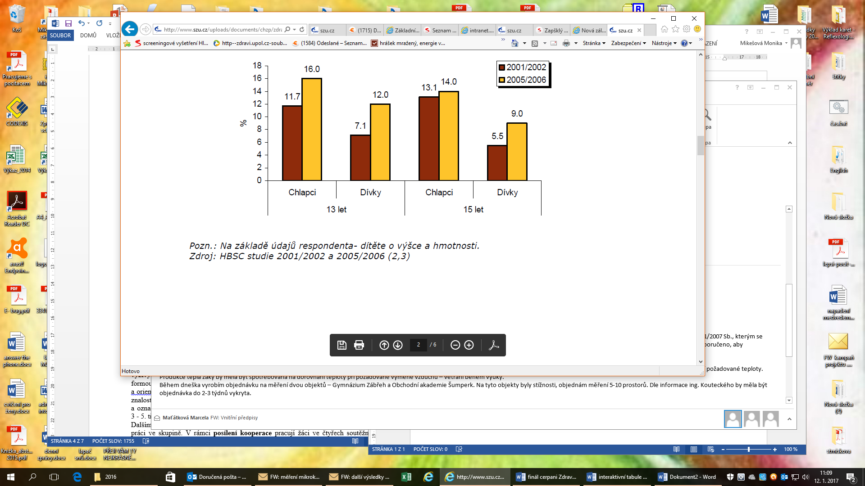Obr. 1 srovnává údaje ze dvou etap mezinárodní studie HBSC pro 13leté a 15leté děti. Údaje z odpovědí dětí na otázku týkající se výšky a váhy byly autory HBSC zprávy (3) zpracovány podle BMI standardů pro mládež (1). Z grafu je patrný vzestup výskytu dětí
s vyšší než normální hmotností mezi lety 2001/02 až 2006/07, zejména u 13letých dívek, nejméně pak u 15letých chlapců.
Na obr. 2 je zobrazeno srovnání výsledků o výskytu dětí s vyšší než normální hmotností v zemích Evropy a pro srovnání také v USA. ČR se nejen v tomto výběru řadí mezi země v horší polovině sledovaných zemí.
Obr. 2: Podíl 13 letých dětí s nadváhou a obézních – mezinárodní srovnání u vybraných zemí - roky 2005/2006
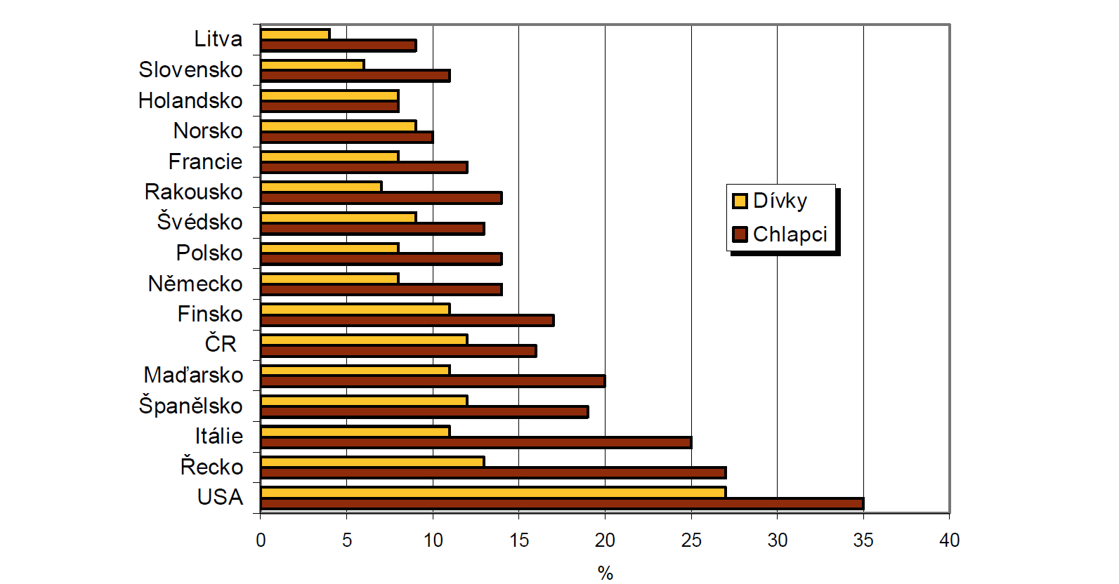
- Cíle projektu a cílová skupina
Hlavním cílem projektu je zlepšit znalosti dětí mladšího školního věku o tématu správné výživy a ovlivnit tak jejich postoje ke konzumaci zdraví prospěšných potravin. Zábavnou formou hry s prvky soutěže by se děti měly naučit vybírat si zdraví prospěšné potraviny a orientovat se v široké nabídce potravin na našem trhu. Důraz je kladen nejen na teoretické znalosti o výživě (např. potravinová pyramida), ale také na praktické dovednosti (např. nákup a označování potravin, hygienické aspekty uchovávání potravin). Projekt je určen pro žáky
3 - 5. tříd ZŠ. Dalšími cíli uvedeného projektu je zvýšení komunikační a kooperační dovednosti žáků při práci ve skupině. V rámci posílení kooperace pracují žáci ve čtyřech soutěžních týmech. Každý tým plní zadané úkoly a zpracované zadání konzultuje s moderátorem či svůj vypracovaný úkol může prezentovat ostatním týmům (dle náročnosti
a časových možností). Tak je posílena i dovednost komunikační.

- Tvorba projektu

Projekt navazuje na projekt realizovaný v letech 2015 a 2016.

- Časový harmonogram projektu

Leden – listopad 2017
Realizace projektu pro základní školy, včetně vyplnění příslušných dokumentů, jež budou součástí projektu (prezenční listina, vstupní a výstupní dotazník). Šance účasti na projektu bude poskytnuta všem základním školám v Olomouckém kraji, s předností škol zapojených v programu ŠPZ. Program bude školám poskytován ZDARMA.

Prosinec 2017
vyhodnocení projektu, zpracování vstupních a výstupních dotazníků, závěrečná zpráva

- Informace o průběhu projektu

Personální zabezpečení: 1 vyškolený lektor (moderátor)

Prostorové zázemí: Programy budou probíhat v prostorách Krajské hygienické stanice Olomouckého kraje se sídlem v Olomouci, Wolkerova 6, 779 11 Olomouc.

- Finanční rozpočet pro realizaci výše uvedených projektů

- Finanční náklady na propagaci a drobné odměny pro žáky:
Propagační propisky
Propagační bloky
Propagační samolepící bloky
Plastové bumerangové míčky s náramkem
Celková částka v hodnotě 40 000,- Kč

- Náklady na pomůcky pro realizaci projektů:
Antikoncepční prostředky ( pro doplnění interaktivní výuky )
Maketa viru HIV
Zdravé stravování - didaktické pomůcky na téma správná výživa dětí např. makety potravin
Celková částka v hodnotě 60 000,- Kč

- Náklady na technické vybavení pro realizaci projektů:
Interaktivní tabule
Dataprojektor pro interaktivní tabuli
Notebook
částka za jednotlivé položky technického vybavení nepřesáhne 40 000,- Kč
Celková částka určená pro technické vybavení nepřesáhne 100 000,- Kč
_________________________________________________________________________
CELKEM 200 000,- Kč

Informativní komentář k finančním nákladům:
Vyjádření KHS Olomouckého kraje:

V září roku 2015 proběhla informativní kampaň o probíhajících preventivních programech na téma HIV/AIDS, poskytovaných KHS Olomouckého kraje zdarma, určených pro všechny školy Olomouckého kraje. Na základě této kampaně došlo k velkému nárůstu zájmu škol
o tyto preventivně výchovné programy. Programy byly vždy ze strany škol hodnoceny velice kladně, jen v loňském roce 2016 se objevovaly připomínky k prostorám, kde programy probíhají (některá hodnocení proběhlých programů v loňském roce a připomínky z řad školních pedagogů či mládeže jsou přílohou tohoto dokumentu). Prostory bývalé jídelny jsou bohužel jediné kapacitně vyhovující prostory v budově KHS Olomouckého kraje v Olomouci pro realizaci preventivně výchovných programů pro děti a mládež.
Na základě těchto poznatků naše KHS pružně reagovala provedením drobných úprav uvedených prostor, kde programy probíhají (úprava a barevná malba stěn, nové osvětlení, ubrusy) a rovněž byl objednán sedací nábytek (stoly a židle). Finanční náklady uvedených úprav a nábytku hradí KHS Olomouckého kraje.

V letošním roce bychom rádi nabízeli oba výše uvedené projekty v důstojnějších a rovněž technicky vybavených prostorách. Současná doba přináší stále vyšší nároky na technické vybavení, velice rádi bychom reprezentovali naše projekty finančně podporované Olomouckým krajem s odpovídajícím technickým zázemím.
Samozřejmě návštěva zástupce Olomouckého kraje po předchozí dohodě termínu na preventivně výchovném programu, je ze strany KHS Olomouckého kraje vítána.
V roce 2017 budou pro oba projekty použity propagační předměty a logomanuály schválené v letech 2015 a 2016.

Plán primární prevence na rok 2017:
Co se týká počtu škol zapojených do projektů primární prevence:
V letošním roce 2017 předpokládáme účast (týká se obou programů) z řad ZŠ, SŠ
a gymnázií s realizací celkem 44 preventivně výchovných programů a z toho vyplývající počet cca 1 320 edukovaných dětí a mládeže.

Kapacity KHS Olomouckého kraje na tyto projekty/ počet lektorů:
Z výše uvedeného vyplývá, realizace průměrně 1-2 akcí týdně, což je v zásadě v možnostech personálního vytížení v současné době. V případě zájmu a poptávky ze strany škol o preventivně výchovné programy realizované v prostorách KHS Olomouckého kraje, překračující výše uvedený předpoklad, se bude KHS snažit vyhovět zájmu škol, samozřejmě v závislosti na personálních možnostech KHS Olomouckého kraje.

